老化と老年病
高齢化社会
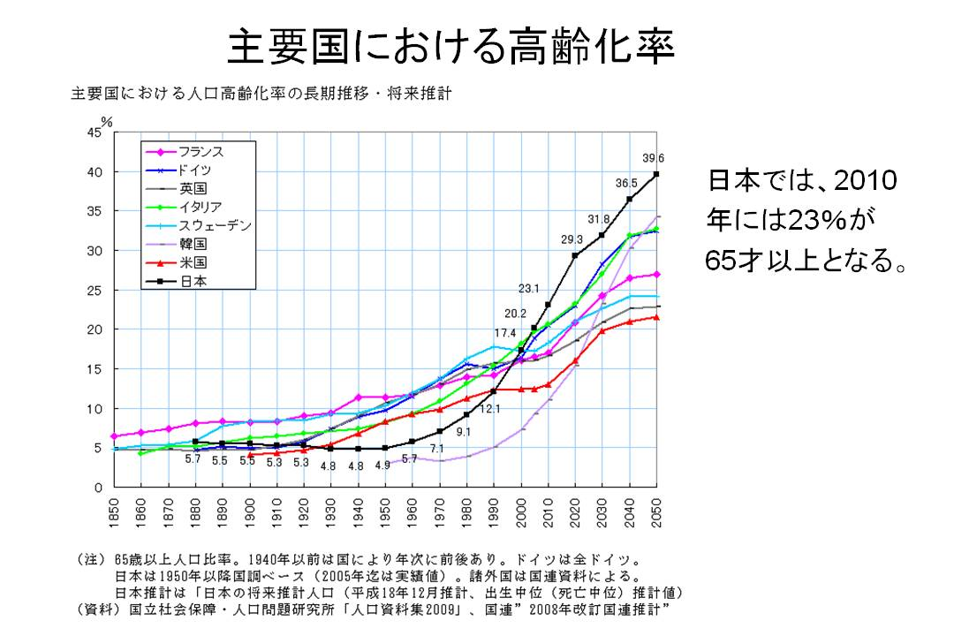
- 老化の定義
発育を完了した成熟期以降に起こる機能の減退であり、個体に内在する死に向かう一過程を老化と呼ぶ。
老化は徐々に進む自然な変化の過程で、小児期、思春期、青年期には成熟を重ね、その後の中年期、晩年期には多くの身体機能が衰えていく。老化は、出生に始まり人生のすべての段階を通じて続く、連続的な過程といえる。老化には、成熟というプラスの面と、衰えというマイナスの面がある。老化には、(1)老衰、(2)ノーマルエイジング、(3)サクセスフル（ヘルシー）エイジングの3つの側面がある。
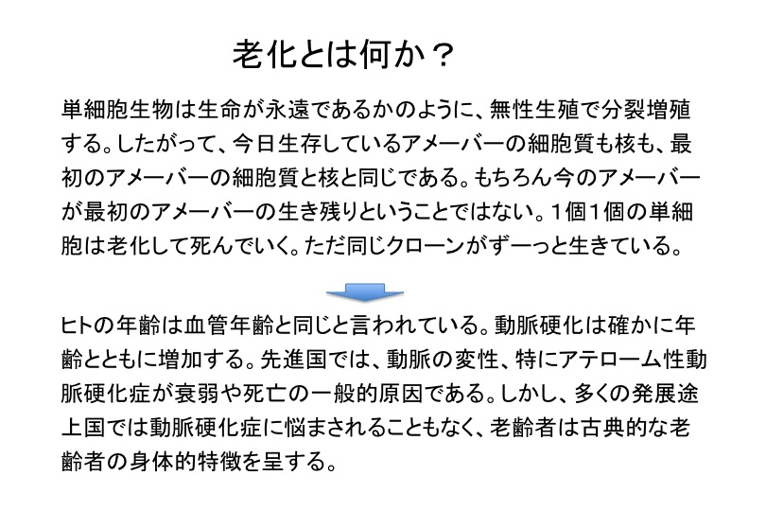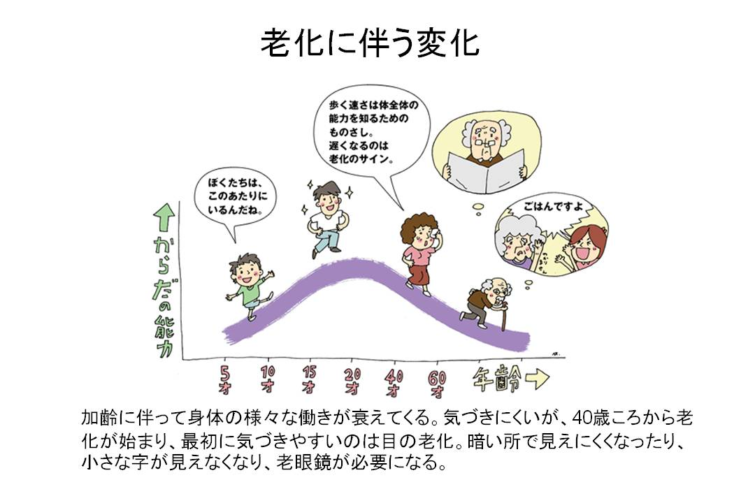
- ヒトの寿命と老化
平均寿命は過去100年で飛躍的に延びた。1900年に生まれた子供は、男児で46歳まで、女児で48歳までしか生きることを期待できなかった。しかし今日では、男児は73歳以上、女児は80歳ぐらいまで生きられると予測されている。
平均寿命は延びたが、人間が生きることのできる最高の年齢を意味する最長寿命は、記録が保存されるようになってからはほとんど変化していない。最良の遺伝子構造をもち、最高の医療ケアを受けたとしても、人間は120歳以上生きられない。現在のところ、ある人が120歳まで生きる確率は20億分の１である。
寿命に影響する要因はいくつかある。1つは遺伝で、その人が病気にかかるかどうかに大きく影響する。寿命に影響するもう1つの重要な要因はライフスタイルである。喫煙せず、薬物やアルコールの中毒を避け、健康的な体重、食事を維持して適度に運動すれば、病気を避けることができる。
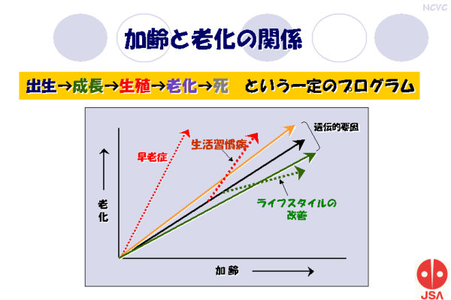
①加齢に伴って老化と呼ばれる身体機能の低下が認められる。年齢と老化度をプロットすると直線になる
が、この傾きは個人個人によって異なる（遺伝的な要因）。
②遺伝的要因が極端な例として早老症がある。
③生活習慣の違いはある年齢に達すると老化度の違いとして現れやすくなる。つまり40歳すぎ頃から直
線の傾きが変わる。
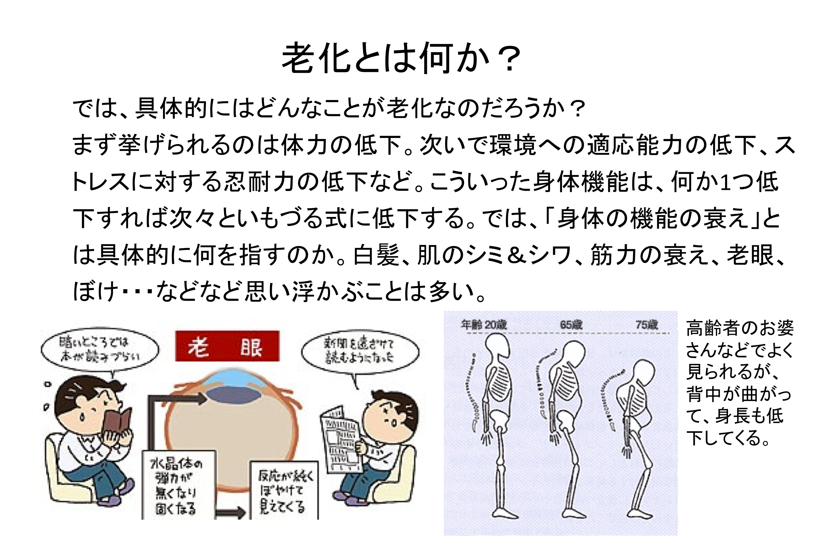
- ヒトの老化の病理形態及び機能
生理的変化：臓器組織の細胞数の減少、萎縮である
病的変化：動脈硬化性変化や臓器組織の線維化
- 細胞の寿命、老化
細胞の寿命：ヘイフリックの限界
老化細胞では機能喪失だけではなく、新しい機能が出る場合もある。
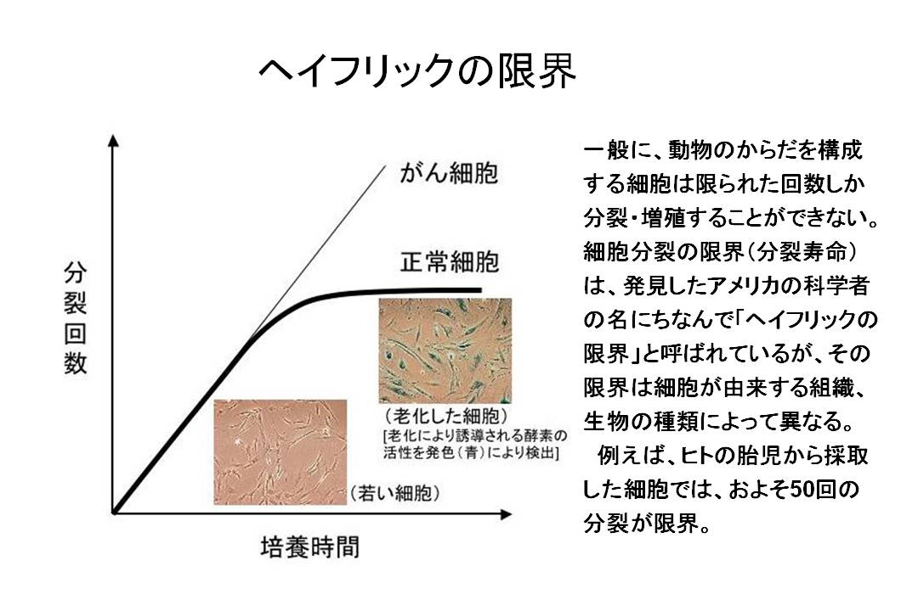
細胞分裂に限界があるメカニズム
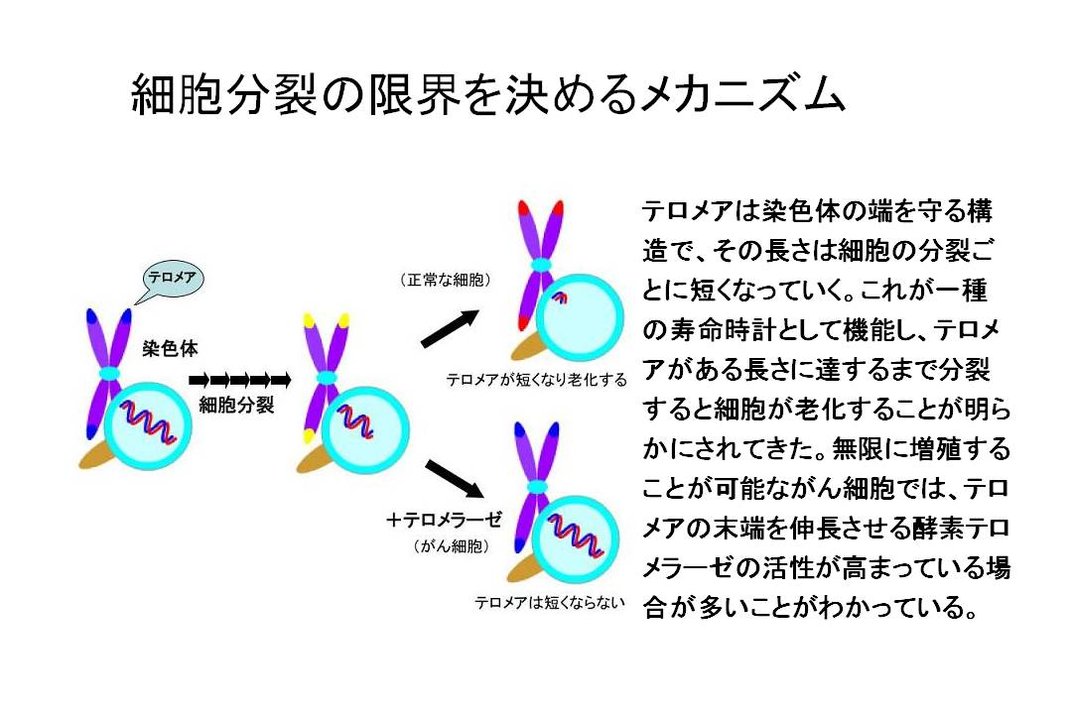
- 老化の機序（スライド）
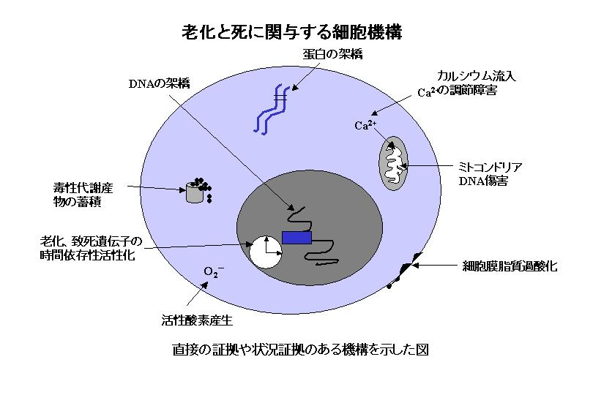
①エラー蓄積仮説
１）活性酸素（核酸、蛋白、脂質へのダメージ）
２）ミトコンドリアDNAの異常蓄積（ATP産生の低下）
３）Glycosilation（蛋白への糖付加）
４）異常蛋白の増加と分解系の異常
５）DNA損傷の増加と修復系の機能低下
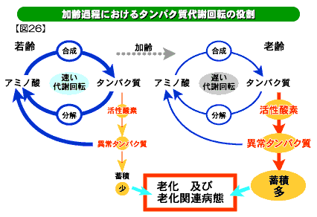
異常蛋白の形成の増加
・活性酸素による変性
・糖の結合による修飾
異常蛋白の分解の減少
・異常蛋白の分解系：ユビキチン・プロテアソーム系
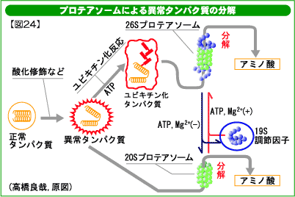
・加齢に伴うプロテアソーム活性の低下
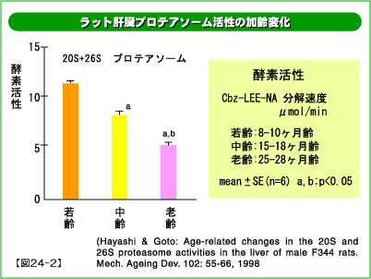
②プログラム仮説
１）テロメラーゼ
６．遺伝性早老症
ウェルナー症候群
ウェルナー症候群は８番目の染色体にある遺伝子の突然変異を、父親と母親の両方から受け継ぐと引き起こされると考えられている（劣性遺伝病）。この遺伝子は「DNAヘリカーゼ」という酵素をつくる働きをしている。
DNAに変異がはいると、そのDNAによってコードされる蛋白に異常が起こって本来の働きができなくなってしまう。そこで「DNAヘリカーゼ」が誤った結合をほどきDNAに傷がつくのを防いでいる。しかし、突然変異によってこの酵素が働かなくなってしまうと、うまくほどけなくなり、DNAに傷がたまってしまう。このDNAにたまった傷が急速な老化を引き起こしているのではないかと考えられている。
ウェルナー症候群の臨床報告数は世界でおよそ１２００例。そのうち日本からのものが８００例を超えて群を抜いている。
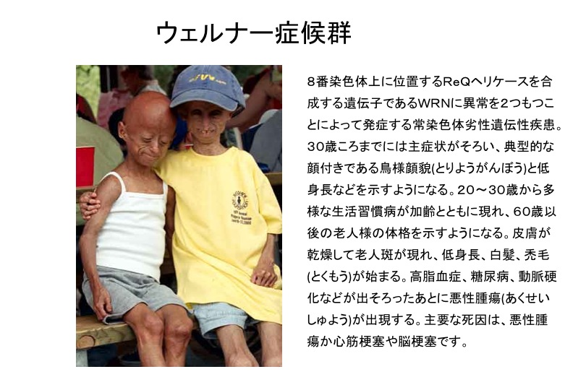
７．臓器の生理的変化
老化の臨床的変化
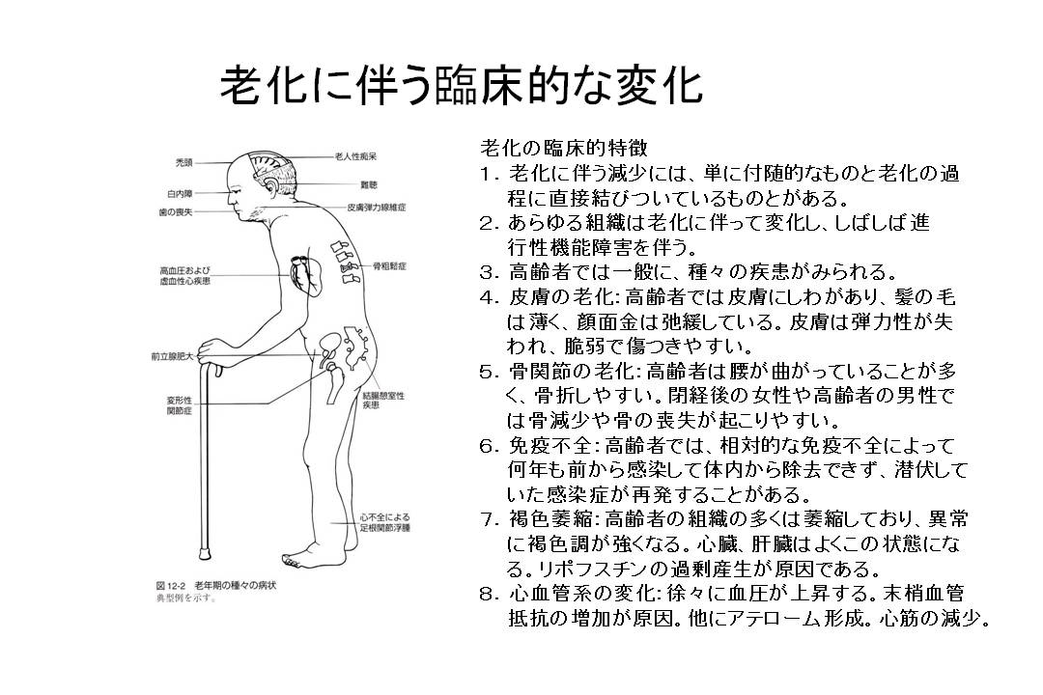
脳の老化
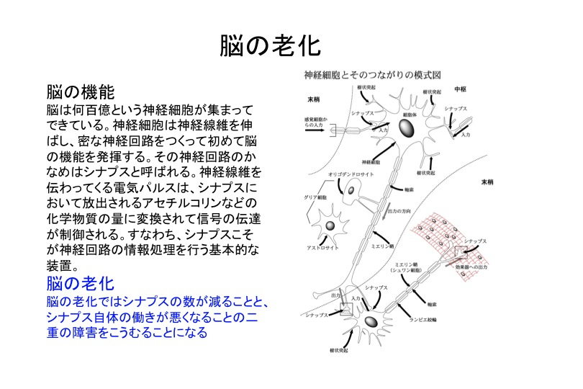
心臓の老化
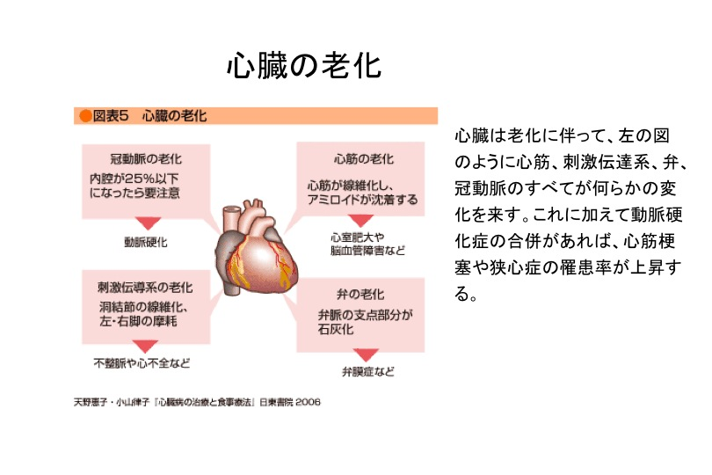

肺の老化
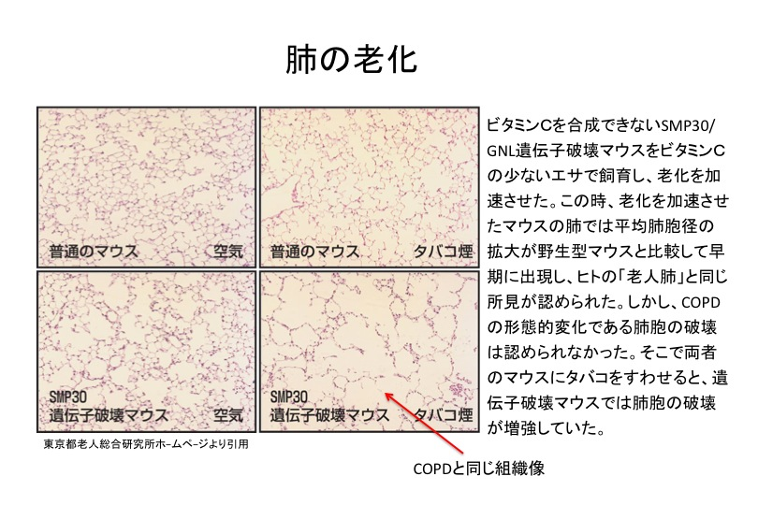
腎臓の老化
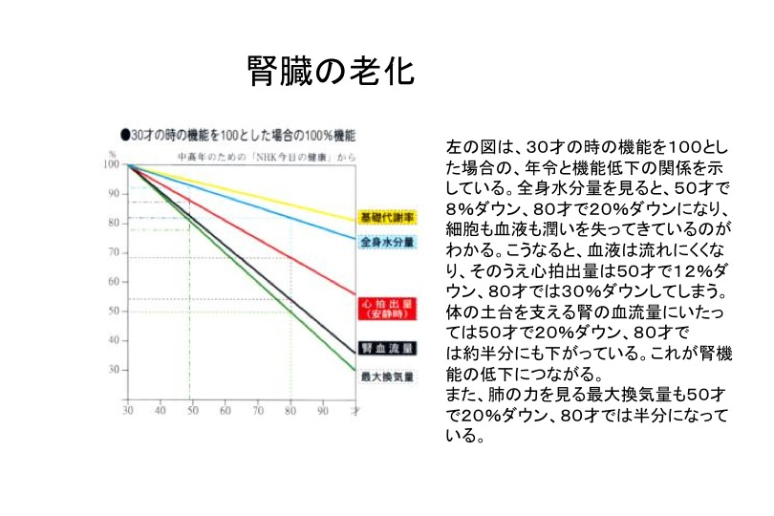
骨・関節の老化
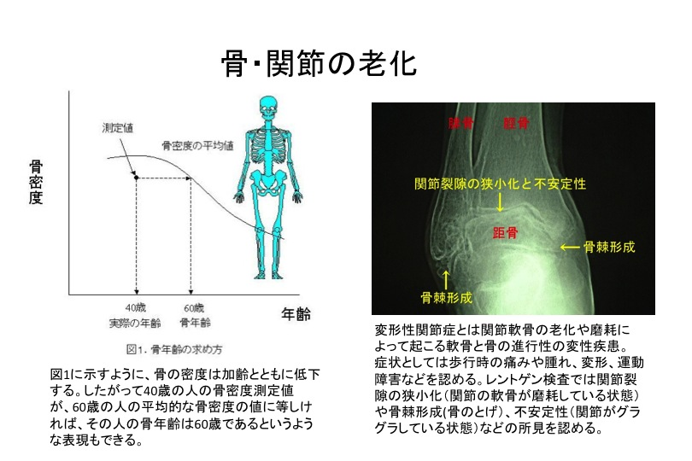
眼の老化
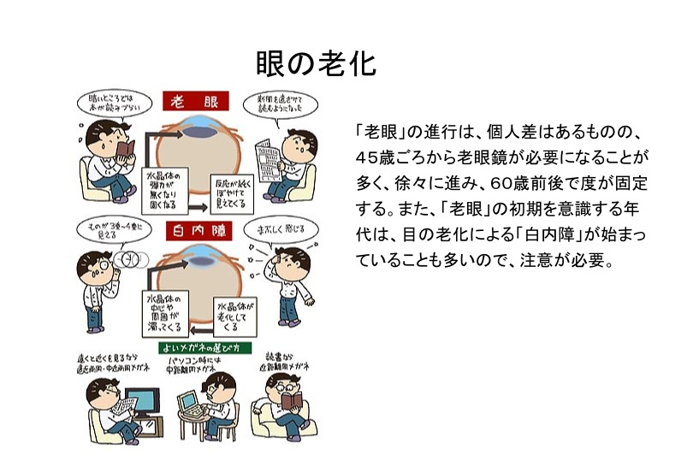
器官系 | 老化に伴う正常な変化 | 影響
大脳 | 血流量の減少  各種化学物質の減少  中枢神経系機能の低下 | 失神しやすくなる  錯乱状態におちいりやすい  精神機能の低下
眼 | レンズの硬直  網膜の光に対する感度の低下  瞳孔の反応速度の低下 | 老眼（近くが見にくい）  暗いと見えにくい  明るさの変化に対応できない
耳 | 高周波の音を聞く能力の低下 | 声を認識しにくくなる
口 | 味蕾の減少 | 味が損なわれる
嗅覚 | 嗅覚の低下 | 食べ物の味がわかりにくくなる
心臓 | 心拍の加速度の低下  最大血液拍出量の低下  心筋の硬直 | 失神しやすい  激しい運動ができない  心不全がおきやすい
肺 | 呼吸ごとの空気輸送量の減少  血液への酸素移行量の減少 | 激しい運動ができない  高地で呼吸がしにくい
肝臓 | 肝臓の萎縮  酵素系の活性の低下 | 薬の効果が持続する  薬物濃度の上昇による副作用
腎臓 | 腎臓の萎縮  尿濃度の低下  塩分排泄能力の低下 | 薬の効果が持続する  脱水症状を起こしやすい  塩分濃度の上昇
膀胱 | 膀胱筋力の低下  排尿を遅らせる能力の低下 | 排尿困難  失禁
大腸 | 便を排出する能力の低下 | 便秘
皮膚 | 皮下脂肪の減少 | しわが目立つ
免疫系 | 抗体産生の低下 | 易感染性
代謝 | 食後の血糖値の上昇  体脂肪の増加  カルシウム吸収量の低下 | 糖尿病傾向  糖尿病リスクの増加  骨粗鬆症
男性生殖器 | 前立腺肥大  テストステロンの低下  陰茎への血流低下 | 排尿困難  勃起不全  勃起不全
女性生殖器 | エストロゲン産生の低下  乳房の脂肪の、線維の増加 | 冠動脈疾患、骨粗鬆症のリスク亢進  体がほてりやすくなる  乳癌の鑑別が困難
血液 | 赤血球産生の低下 | 貧血
- 主に高齢者に見られる病気
病気または状態 | 解説
アルツハイマー病などの痴呆 | 記憶などの知的機能が徐々に失われていく
大動脈瘤 | 大動脈の血管壁が膨らみ、放置すると破裂する
萎縮性尿道炎  萎縮性膣炎 | 尿道や膣壁がうすくなり、排尿時や性交時に痛む
床ずれ | 長時間臥床したままだとできる皮膚の潰瘍
前立腺肥大 | 排尿困難
白内障 | 眼球のレンズが曇り、視力を失う
慢性リンパ性白血病 | 成熟リンパ球様の白血病細胞が慢性に増加する白血病で、悪化や進行がおそい。
2型糖尿病 | 通常は中年以降に発症。インスリン非依存性
緑内障 | 一方の眼球内圧の上昇し、視力が失われる疾患。
甲状腺機能低下症 | 甲状腺の活動が低下して貧血、体温低下、心不全がおきる
単クローングロブリン血症 | 1種類の形質細胞が増加して免疫グロブリンが増加した状態
変形性関節症 | 関節内の軟骨組織が変質して痛みを生じる
骨粗鬆症 | 骨からカルシウムが失われて骨折しやすくなる
パーキンソン病 | 徐々に大脳の変質が進行する病気で、ふるえ、筋肉の硬直、動作の困難、姿勢の不安定が生じる
前立腺癌
帯状疱疹 | 潜伏していた水痘ウイルスが免疫低下のために活性化する
脳卒中 | 脳血管に閉塞や出血が生じて、神経障害が生じる疾患
尿失禁

用語の解説
ヘイフリックの限界：正常細胞でも表皮や血液細胞のように再生される組織では、再生系細胞は分裂をすることができる。ただし、有限分裂であり50－60回で分裂が停止する。この分裂回数の限界をさす。
活性酸素：活性酸素（かっせいさんそ）は、酸素が化学的に活性になったもので、非常に不安定で強い酸化力を持つ。一般に活性酸素とフリーラジカルは混同されることが多いが、活性酸素にはフリーラジカルとそうでないものがある。スーパーオキシドアニオンラジカルやヒドロキシルラジカルはフリーラジカルである。過酸化水素や一重項酸素はフリーラジカルではない。
ミトコンドリア：ミトコンドリア(mitochondrion pl. mitochondria)は真核生物の細胞小器官である。二重の生体膜からなり、独自のDNAを持つ。酸素呼吸の場として知られている。ミトコンドリアの主要な機能は電子伝達系による酸化的リン酸化によるエネルギー生産である。 酸素とは元来、原生生物にとって毒となるものであったが、ミトコンドリアの機能により、酸素から運動エネルギーを獲得できるようになった。 細胞のさまざまな活動に必要なエネルギーのほとんどは、直接、あるいは間接的にミトコンドリアから、ATPの形で供給される。
テロメラーゼ：テロメラーゼ（telomerase、もしくは英語読みでテロメレース）は、1984年にカリフォルニ
ア大学のキャロル・グライダーとエリザベス・H・ブラックバーンによりテトラヒメナのDNAから初めて単離された酵素である。テロメアーゼは真核生物の染色体にある3'末端領域に、特定の配列の繰り返し（脊椎動物では”TTAGGG”）を加える。このテロメア領域に含まれるDNAが濃縮されていることが、染色体の安定に寄与している。テロメア (Telomere) は真核生物の染色体の末端部にある構造。染色体末端を保護する役目をもつ。Telomere はギリシア語で「末端」を意味するτέλος (telos) と「部分」を意味する μέρος (meros) から作られた語である。末端小粒（まったんしょうりゅう）とも訳される。テロメアを欠いた染色体は不安定になり、分解や末端どうしの異常な融合がおこる。このような染色体の不安定化は発ガンの原因となる。テロメアの伸長はテロメラーゼと呼ばれる酵素によって行われる。この酵素はヒトの体細胞では発現していないか、弱い活性しかもたない。そのため、ヒトの体細胞を取り出して培養すると、細胞分裂のたびにテロメアが短くなる。テロメアが短くなると、細胞は増殖を止めた細胞老化と呼ばれる状態になる。
練習問題

１．老化の原因について誤った記述はどれか？
１）正常細胞は分裂回数が有限であり、これをヘイフリックの限界と呼ぶ
２）老化に伴って、DNA損傷の増加と修復系の機能低下がおこる。
３）老化に伴って、ミトコンドリアDNAの異常蓄積がおこり、ＡＴＰ産生が低下する。
４）正常細胞の大部分はテロメラーゼ活性を持っている。

２．老化に伴う臓器の病態について正しい記述はどれか？
１）老化に伴って、眼球のレンズの硬直によって白内障になる。
２）老化に伴って、心臓の最大拍出量の減少によって、激しい運動が困難となる。
３）関節内の骨組織の萎縮によって痛みが生じる。
４）免疫低下のために水痘ウイルス感染すると帯状疱疹となる。
練習問題の解答
１．正常細胞でも表皮や血液細胞のように再生される組織では、再生系細胞は分裂をすることができる。ただし、有限分裂であり50－60回で分裂が停止する。この分裂回数の限界をヘイフリックの限界と呼ぶ。老化に伴って、活性酸素の産生増加、ミトコンドリアDNAの異常蓄積とその結果としてのATP産生低下、蛋白への糖付加の増加、異常蛋白の増加と分解系の異常、DNA損傷の増加と修復系の機能低下などが起こる。テロメア (Telomere) は真核生物の染色体の末端部にある構造で、特定の配列の繰り返し（脊椎動物では”TTAGGG”）配列からなる。このテロメアを延ばすのがテロメラーゼで、この酵素はヒトの体細胞では発現していないか、弱い活性しかもたない。そのため、ヒトの体細胞を取り出して培養すると、細胞分裂のたびにテロメアが短くなる。テロメアが短くなると、細胞は増殖を止めた細胞老化と呼ばれる状態になる。したがって正解は４）。

２．老化に伴って色んな臓器に細胞数の減少による萎縮や変性による硬化などが起こる。眼球のレンズが硬化すると老眼となり、曇ると白内障となる。心臓では、最大拍出量が減少するため激しい運動をしても血液がたくさん送り出されないために、激しい運動は不可能となる。関節は関節内の軟骨が萎縮するために痛みが出て、変形性関節症と呼ばれる。免疫機能も低下するが、通常は免疫力によって押さえ込まれていた水痘ウイルスが再活性化して帯状疱疹を起こす。
問題
１．加齢による呼吸機能の変化で誤っているのはどれか。
１）気道粘膜の線毛運動の低下
２） 残気量の減少
３）咳嗽反射の低下
４）1秒率の減少

２．加齢による変化で性差が顕著になるのはどれか。
１）聴力
２）筋力
３）骨塩量
４）肝血流量

